中国汽车胶管工业的机遇与挑战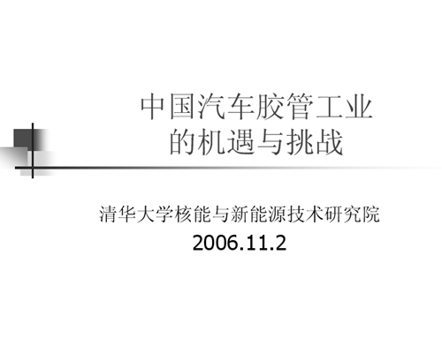
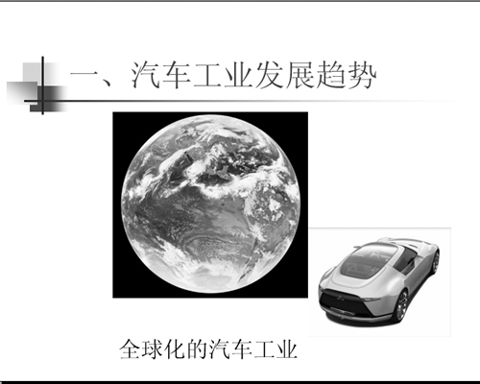
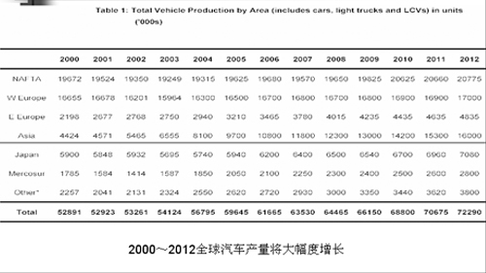
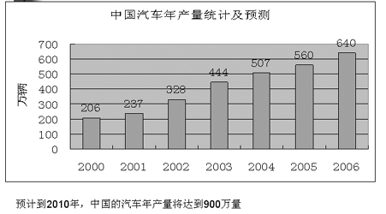
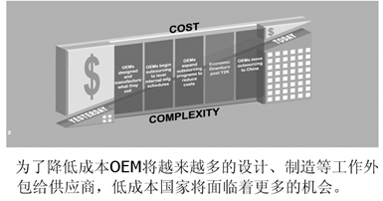
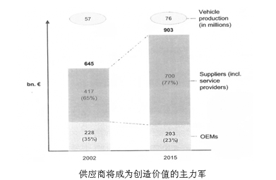
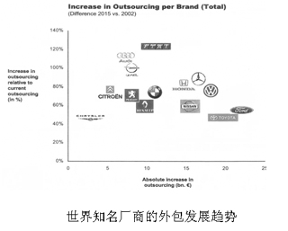
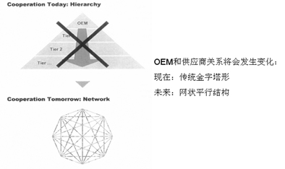
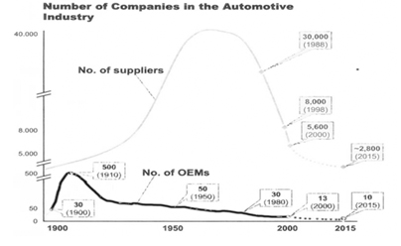
二、中国汽车胶管工业的机遇
中国做为一个发展中的大国，不但是世界汽车工业最大的新兴市场，而且也面临着巨大的商机——成为全球汽车工业的供应商。
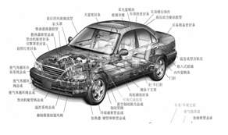
据统计，汽车成本橡胶零部件占全车总成本的6％，全球每年汽车胶管的需求约为100亿美元。
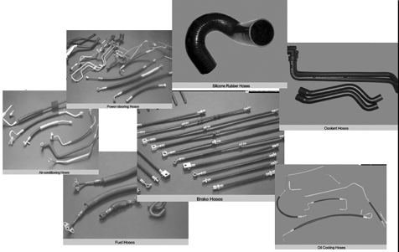
中国汽车胶管工业的总产值约为4亿美元，不到全球产量的5％，尚不能满足国内市场的需求。
劳动力成本的优势意味着中国胶管工业存在着巨大的发展空间。
挑战来自于全球化竞争
技术(Technology)
质量(Quality)
规模(Volume)
成本 (Cost)
TQVC

三、中国胶管面临的挑战——技术
产品技术性能必须达到OEM的要求
供应商必须与OEM同步研发
汽车胶管的分类：
空调管(Air Conditioning hose )
燃油软管 (Fuel hose)
动力转向管 (Power-Steering hose)
涡轮增压管 (Turbo Charging hose)
液压制动软管 (Hydraulic Brake hose)
冷却水管 (Coolant hose)
变速箱油冷却管/发动机油冷却管(Transmission/ Engine Cooling hose)
空调软管：
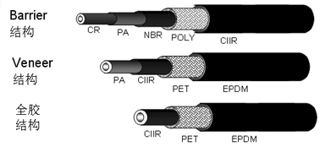
空调管结构：
（1）Barrier结构胶管应用范围最广
（2）Veneer结构胶管被所有的日本OEM，VW和部分欧洲OEM采用
（3）全胶结构胶管应用最早，但想达到现在的要求，必须应用新的材料
关键技术指标：
低渗透，渗透量SAE J2064要求<9.7kg/m2/yr
低吸湿，吸湿量SAE J2064要求<0.039g/cm2/yr
发展趋势：
更低渗透，GM最新要求，在SAE J2064 的基础上下降800倍
技术难点：
由于更低渗透量的要求，原有阻隔材料不能满足要求，必须开发更新阻隔的材料应用新的阻隔材料，需要新的生产工艺。

燃油软管：
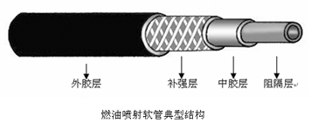
关键技术指标：
低渗透，GM6272M要求喷射软管的渗透量为15g/m2/day
发展趋势：
更低的渗透要求： GM6276M要求5g/m2/day
更好的耐介质性能：
生物燃料的加入：乙醇、甲醇混入汽油
无铅化燃料，芳烃含量增加
更高的耐温等级——发动机燃烧温度提高
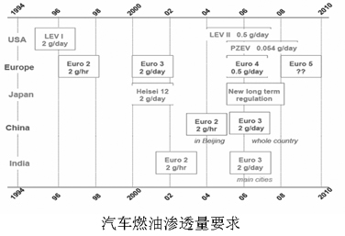
技术难点：
新材料研发：
在现有结构基础上开发更高性能的材料。
新的结构设计：
设计不同材料的复合结构，来满足要求。
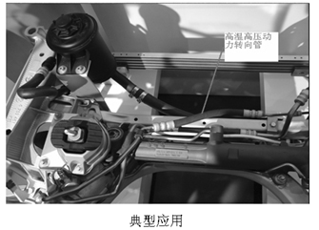
动力转向管：
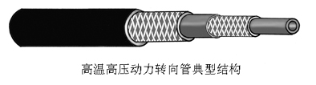
关键技术指标：
爆破压力高（44.2Mpa WSA-M96-A1)
工作压力下膨胀（10.4Mpa压力下，膨胀量3～8cc/ft）
发展趋势：
更高的使用温度：要求由-40℃～121℃（SAE J188）～提高到-40℃~150℃(SAE J2050)
更高的体积膨胀：要求由3~8cc/ft 提高到8~17cc/ft
技术难点：
结构设计：
由于其在一定压力下的高膨胀特点，必须通过增强层的结构设计来满足要求
增强层材料：
研发制造适当的新材料
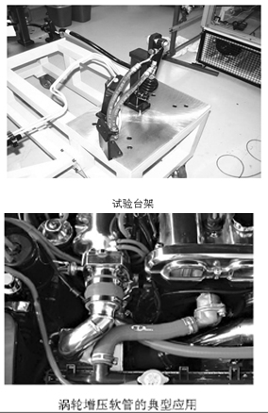
涡轮增压管：
关键技术指标：
耐高温（工作温度最高180℃）
耐油
发展趋势：
更高的温度：使用温度要求从180℃发展到2010年后的220～250 ℃
耐油要求提高
技术难点：
工艺选择：手工->自动化
材料选择（耐高温油的内胶材料）
粘合 （新材料的粘合）

液压制动软管：
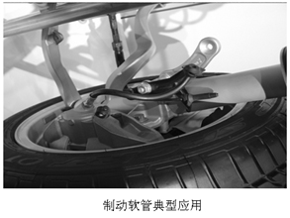
液压制动软管：
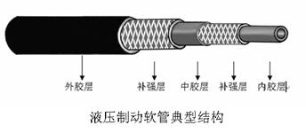
关键技术指标：
高压：爆破压力>49Mpa(3.2mm内径）
低膨胀：SAE J1401要求6.9Mpa下，体积膨<1.08cc/m
发展趋势：
工作环境温度提高，制动液沸点提高，导致胶管需要更高的耐温等级
更低的体积膨胀： Ford最新要求体积膨胀量要求6.9Mpa下，体积膨涨<0.35cc/m
技术难点：
结构设计
选用合适的材料通过适当的结构设计满足标准要求。
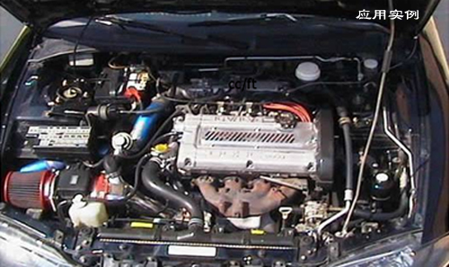
冷却水管：
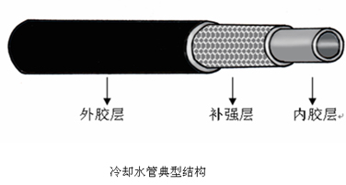
关键技术指标：
耐高温125℃（TL680、MS－EA116） 135℃(TL52361)
耐脉冲（135 ℃，脉冲压力2.4bar，循环次数 ＞150000次）
发展趋势：
耐更高的温度要求 ： 耐高温163℃(MS-EA121、GM6278M)
电性能要求(MS-EA122)
四、中国胶管面临的挑战——质量
现代质量的定义：
塔古奇博士 （Dr. Genichi Taguchi）认为：“质量是顾客感受到的东西（ Quality is what the customers perceive it to be ）”
通用汽车（GM）认为：“质量创造客户的满意、热情、忠诚。（Quality creates customer enthusiasm.）”
质量是产品特性的集合，是使客户满意的程度。
评定质量的间接量化标准：
PPM (Parts Per Million)
一般使用PPM表征产品缺陷率
PPM值的直接测量
PPM＝（被退回＋废弃＋返工＋筛选）的缺陷件数量/总产量
PPM值的间接预测：
计算长期过程（工序）能力指数Cpk
Cpk的定义如下：
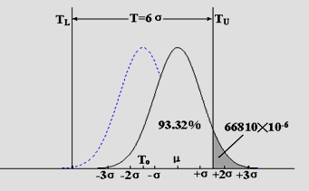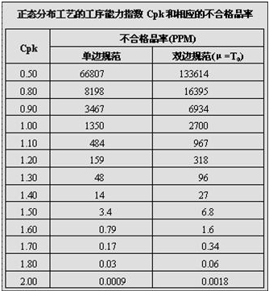
Cpk和PPM的对应关系
目前汽车OEM的典型质量控制要求：
产品关键特性
长期过程能力指数Cpk>1.5，即缺陷率<6.8PPM
产品标准特性
长期过程能力指数Cpk>1.0，即缺陷率<2700PPM
GM考核案例
GM考察对象背景：
典型的中国汽车橡胶件生产企业
TS16949认证，两年认证历史
年产值6000万RMB汽车零部件
GM考核结果：
质量风险高达61.6%
不合格…
GM考核评估结果细则
目前OEM的典型质量保证要求：
TS16949是基本要求
全面掌握
MSA（测量系统分析）
SPC（统计过程控制）
FMEA （潜在失效模式及影响分析）
PPAP （生产件批准程序）
APQP（先期质量策划）
OEM需要生产规模较大的供应商
要求降低供应商数目以降低管理成本——意味着只有较大生产规模的企业才能成为OEM供应商
要求减小经营风险
要求低成本供应商，而小规模企业很难达到这一要求。
原料采购价格高
生产成本高
销售成本高
无力支付研发成本
达不到要求意味着
无法直接给OEM供货，只能停留在边缘市场
为供货必须进行额外的质控工序，增加成本
供货后，承担较高的质量风险（已有国内知名胶管企业因为质量问题而被OEM执行惩罚条款）

五、中国胶管面临的挑战——规模
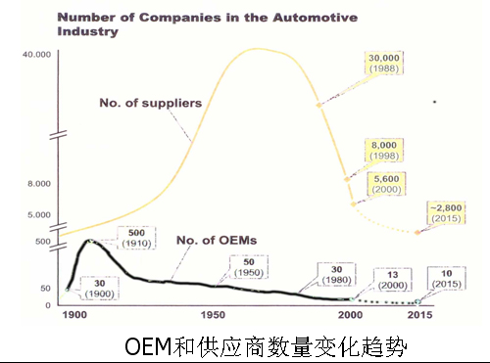
通常一个美国胶管制造厂的年产值达到2～3亿美金，国内80余家企业，年产值仅仅4亿美元。企业合并、战略结盟大势所趋。
中国的汽车胶管成本不比全球市场低：
技术落后，原材料成本高
管理落后，生产效率低
质量和规模的原因造成生产成本高
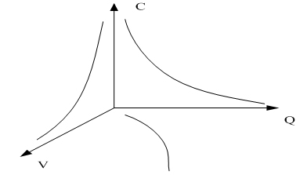
六、清华大学对中国汽车胶管工业中的贡献
根据各种汽车胶管的特点开发了生产工艺和成套制造设备。经过15年的努力，为国内、外 80余家胶管工厂提供了服务。
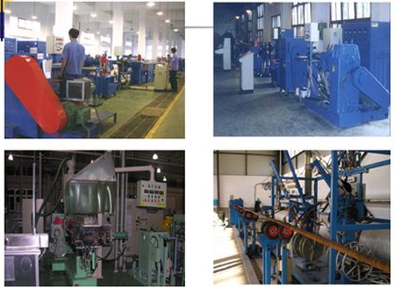
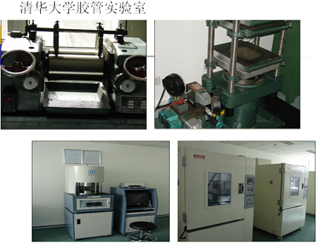
中国缺乏独立的第三方试验室，根据客户的需求我们建立了汽车胶管的专业实验室
实验室将为中国的汽车胶管工业提供以下服务：
产品检测
产品认证
问题解决
实验室由清华大学和Arkon Rubber Development Laboratory, Inc. 共同建立
ARDL USA 在橡胶技术和独立认证领域行业有40多年历史，在橡胶行业享有良好的声誉
实验室在以下方面具有特长：
材料分析
配方重建
疑难攻关
事故分析
技术培训
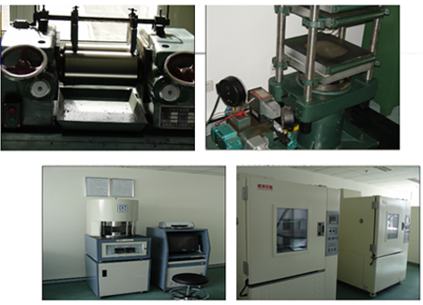
清华大学愿与中国的汽车OEM和零部件供应商携起手来，共创中国汽车胶管工业的辉煌！

